THE Y’S MEN’S CLUB | 金沢犀川ワイズメンズクラブ  2018年11月第一例会のご案内  会員以外の方もお気軽にご参加ください  http://www.ys-chubu.jp/saigaways/index.html

日 時 / ２０１８年１１月８日(木) 19:00～21:00
場 所 / ホテル金沢（JR金沢駅兼六園口，金沢市堀川新町1番1号 TEL:076-223-1111）
http://www.hotelkanazawa.co.jp/
会 費 / ３,５００円（夕食代）

卓 話 /「アメリカにおける恐竜発掘 ～恐竜絶滅の謎に迫る～」
桂 嘉志浩 氏（石川県立自然史資料館 学芸員)
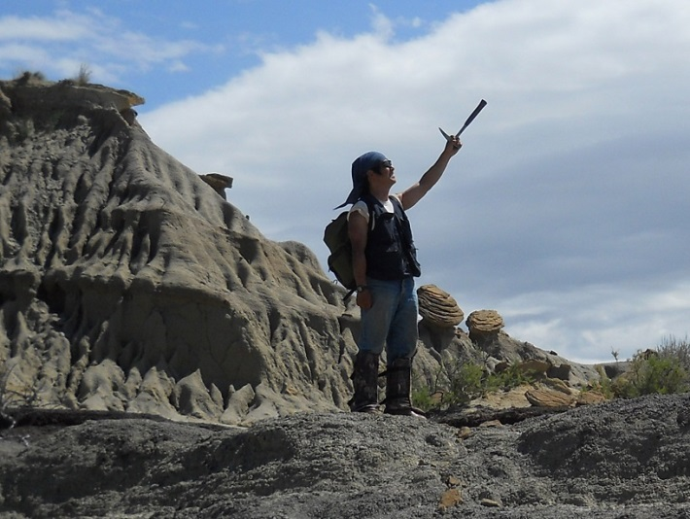
卓話予稿 / 皆さんはアメリカ合衆国のモンタナ州についてあまりご存じないでしょう。ロッキー山脈の東側に位置し、カナダと国境を接する北部の広大な州です。厳しい内陸性気候のために草木が生えることさえも難しい、バッドランド（悪い土地）と呼ばれる大地が同州内に広がっていますが、ここからは思わぬ“お宝”がみつかります。この荒れ地は中生代白亜紀から新生代第三紀にかけて陸域で形成された地層でできており、そこから当時生きていた生物の化石が数多く産出するのです。その中で特に有名なのが恐竜で、ティラノサウルスやトリケラトプスなど、みなさんもよくご存知の恐竜の多くは、モンタナ州内で発見されているのです。
今回は、現地における野外調査の様子をお話ししたいと思います。恐竜関連のテレビ番組などでは、研究者が手で慎重に化石を掘り出していく様子をみせることが多いのですが、それは作業の一部に過ぎません。実際の活動がどんなものであるかを、私の体験をふまえて映像でお伝えし、楽しさだけでなく過酷さも知っていただきたいと思います。また、私の生涯の研究テーマである「恐竜の絶滅」について、野外調査を主な研究手法とする立場から、一般によく知られている「巨大隕石衝突による絶滅」説に対する私見を述べることにいたします。
講師プロフィール / かつら よしひろ。1964年山口県生まれ、1997年モンタナ州立大学大学院生物学科博士課程修了、2011年より石川県立自然史資料館に学芸員として勤務。

参加申込・問い合わせ先 / 申込は11月5日(月)までに北 肇夫 会長：TEL/FAX 076-245-2386、澤瀬 諭 会計：TEL/FAX 076-276-7822、竹中丈晴 準備当番：TEL 076-224-9222・FAX 076-223-4821のいずれかにお願いします。上記個人のｱﾄﾞﾚｽをご存知の方はEﾒｰﾙでの申し込みも可能です。Koshomachirukaと@とyahoo.co.jpの組合せｱﾄﾞﾚｽ（広報委員長 平口哲夫）宛でも受け付けます。
＊会費は当日会場でお支払いただきますが、夕食の予約の都合上、参加申込をｷｬﾝｾﾙする場合は11月5日までにお願いします。それを過ぎたｷｬﾝｾﾙは、会費全額をお納めください。

